TRƯỜNG ĐẠI HỌC VINH
VIỆN CÔNG NGHỆ HÓA - SINH – MÔI TRƯỜNG

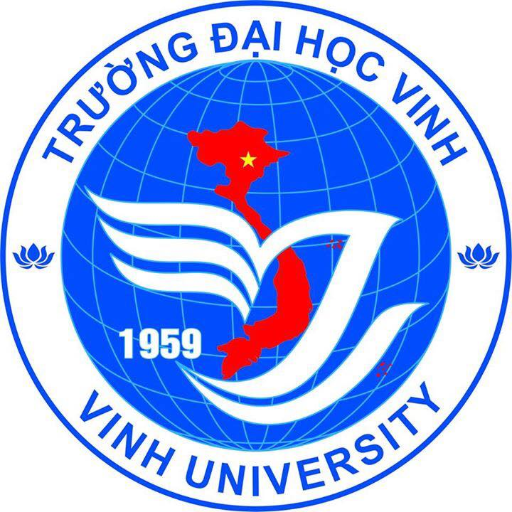

HỒ SƠ RÈN LUYỆN SINH VIÊN

HỌC KỲ II – NĂM HỌC 2021-2022

Lớp :58K – CÔNG NGHỆ THỰC PHẨM
59B – ĐIỀU DƯỠNG

Vinh, tháng 5 năm 2022

TRƯỜNG ĐẠI HỌC VINH Viện CN Hóa – Sinh – Môi trường | CỘNG HÒA XÃ HỘI CHỦ NGHĨA VIỆT NAM  Độc lập - Tự do - Hạnh phúc
Nghệ An, ngày 23 tháng 5 năm 2022
BIÊN BẢN
Xếp loại rèn luyện kỳ II năm học 2021-2022

I. Thời gian: 8 giờ, ngày 23 tháng 5 năm 2022
II. Địa điểm: Văn phòng Viện công nghệ Hóa – Sinh – Môi trường.
III Thành phần :
1. PGS.TS Cao Tiến Trung - Viện trưởng Chủ tịch
2. ThS. Nguyễn Thị Huyền - Bí thư LCĐ Uỷ viên
3. TS. Hồ Đình Quang - Trợ lý đào tạo Uỷ viên
4. ThS. Nguyễn Văn Quốc - Cố vấn học tập Uỷ viên
5. TS. Đào Thị Minh Châu - Cố vấn học tập Uỷ viên
6. ThS. Lê Thị Phương Mai - TL QLSV Thư ký
IV . Nội dung : Họp xét xếp điểm rèn luyện cho sinh viên học kỳ II năm học 2021-2022 của 2 lớp: 58K-Công nghệ Thực Phẩm; 59B – Điều dưỡng.
4.1. Hội đồng nghe ông Cao Tiến Trung quán triệt tinh thần, tiêu chuẩn xét điểm rèn luyện cho sinh viên.
4.2.Bà Lê Thị Phương Mai trình bày danh sách, bảng điểm rèn luyện kỳ II năm học 2021-2022 của từng cá nhân.
4.3. Hội đồng xem xét từng trường hợp cụ thể:
Sau khi xem xét, Hội đồng tranh luận và đưa ra kết quả như bản tổng hợp rèn luyện.
IV. Bế mạc cuộc họp
100% thành viên nhất trí với các ý kiến đề ra.
Cuộc họp kết thúc vào hồi 9 giờ 00 phút cùng ngày.
CHỦ TỊCH  PGS.TS Cao Tiến Trung | THƯ KÝ  Lê Thị Phương Mai

